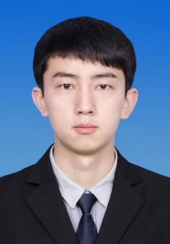
上海市杨浦区
138-0000-0000
123456789@qq.com
赵 宇 明

应聘岗位：{{求职意向}}

{{个人优势}}
- 主修课程：基本会计、统计学、市场营销、国际市场营销、市场调查与预测、商业心理学等
- 连续2年获得校综合奖学金“励志奖”，获校二等奖学金、国家励志奖学金各一次
教育背景

{{姓名}}

- 根据OPPO客户诉求，基于产品特点，负责品牌传播策略，包括创意构想、文案撰写等；
- 挖掘分析网友使用习惯、情感及体验感受，结合产品特点撰写传播策划方案。

- 要负责撰写软文，协助运营执行推广活动 ；
- 负责公司自媒体（如微博、微信公众）的信息发布及维护；
- 业绩：所负责的微博热点活动参与数量单条超过1,000人，获得1,000次转发，回复500条

校园经历

- 积极参与学生会的各项活动，与其他干事一起参与各类学生活动的策划；
- 完成其他学生会的工作任务，成功举办多次大型活动，如“迎新晚会”、“送毕业生晚会”等

技能证书

语言能力：通过大学英语六级、普通话二级甲等
计算机能力：通过国家计算机二级，熟练使用office系列办公软件
其他能力：C1驾照

自我评价

- 有运营实习及活动策划经历，熟悉新媒体渠道和用户；

- 同时，我具备良好的沟通能力和团队协作能力，能快速融入团队。

